1 Gemeenteraad - verslag zitting van 24 mei 2017 - goedkeuring
Betreft de goedkeuring van de notulen van de raad van 24 mei 2017.

Onze bedenkingen
Punt 10: ivm het doortrekkersterrein zijn de vragen van Danny Neel niet bezorgd aan de Raad van Bestuur van het Gielsbos.
Tussenkomst
Onze fractie vraagt om dit in het verslag recht te zetten.
Stemming: JA

2 AGB Lille: Kennisname verslag bedrijfsrevisor ifv audit werkingsjaar 2016
Ieder boekjaar sluit het AGB Lille de jaarrekening af en wordt deze door een erkend bedrijfsrevisor gecontroleerd.
Deze revisor maakt na de opmaak en de controle van de jaarrekening van het betreffende boekjaar een verslag op. De raad van bestuur van de AGB heeft hiervan kennis genomen op 19.6.2017.

3 AGB Lille - Goedkeuring jaarrekening AGB Lille werkingsjaar 2016
De jaarrekening wordt opgemaakt door de raad van bestuur.

Onze bedenkingen
Het zwembad kent geen activiteit meer en toch staat het nog geboekt onder ‘Vaste Activa’.
Tussenkomst Jan Stevens
‘Valsheid in geschrifte’
Antwoord burgemeester: ‘Goed.’
Antwoord schepen Breugelmans:
1 Er loopt nog een gerechtelijke procedure.
2 het btw-luik
Stemming: JA, tijdens de AGB-vergadering hebben onze AGB-leden de jaarrekening goedgekeurd. Marleen en Jan ONTHOUDEN uit principe (omwille van het zwembad).

4 AGB Lille: Goedkeuring statuutwijziging
Het autonoom gemeentebedrijf met rechtspersoonlijkheid Autonoom Gemeentebedrijf Lille werd opgericht bij besluit van de Lilse gemeenteraad van 28 september 2005.
Hetzelfde besluit stelde ook de statuten van dit bedrijf vast.
De voorliggende statuutwijziging betreft een toevoeging van artikel 22bis houdende het kapitaal.

Onze bedenkingen
Tussenkomst
Stemming: JA

5 AGB Lille: Kennisname tekstuele wijziging retributiereglement op het gebruik van AGB infrastructuur
De gemeenteraad in zitting van 24 mei 2017 nam kennis van het retributiereglement op het gebruik van AGB infrastructuur. Naar aanleiding van uniformiteit van de retributies van de verschillende
entiteiten en de tekstuele bedenkingen van de gemeenteraad in zitting van 24 mei 2017 is het aangewezen om ook hier deze wijzigingen door te voeren.

6 Goedkeuring tekstuele wijziging retributie gemeentelijke sportinfrastructuur
De gemeenteraad in zitting van 24 mei 2017 keurde het retributiereglement op het gebruik van gemeentelijke sportinfrastructuur goed, maar formuleerde een aantal bedenkingen inzake de gehanteerde verwoording van de annulatievoorwaarden.
Deze verwoording werd op de sportraad in zitting van 1 juni 2017 besproken en aangepast. De gemeenteraad dient alsnog de wijziging formeel goed te keuren.

Onze bedenkingen
De sportraad keurde de opmerkingen blijkbaar goed.
Tussenkomst
Stemming: unaniem

7 Goedkeuring wijziging reglement tegemoetkoming zwembadgebruik inwoners Lille
De gemeenteraad van Lille in zitting van 26 april 2017 keurde het reglement 'tegemoetkoming zwembadgebruik inwoners Lille' goed. Na goedkeuring is gebleken dat het Gielsbos eveneens voorziet in 10 beurtenkaarten voor het gebruik van het zwembad door een specifieke doelgroep. Het is
noodzakelijk en wenselijk om ook dit abonnement mee op te nemen in het reglement 'tegemoetkoming zwembadgebruik inwoners Lille'.

Onze bedenkingen
- Typisch! Opnieuw een voorbeeld van oppervlakkige voorbereiding. Eerst zeggen dat er maanden aan gewerkt is en dat het reglement daarom niet per 1 januari kon voorliggen en nu een ‘vergetelheid’.
- Waarom ook niet onmiddellijk de digitale aanvraag vermelden?
Tussenkomst: Marleen
Stemming: unaniem

Voor meer inlichtingen kan je terecht op zorgloket@gielsbos.be of je kan een folder halen in het gemeentehuis.

8 Goedkeuring van de gemeentelijke jaarrekening 2016
Betreft de goedkeuring van de gemeentelijke jaarrekening 2016.

Onze bedenkingen
Financieel gezonde gemeente want de schuld per inwoner is ongeveer €200, bij een fusie betaalt de overheid €500 schuld /inwoner af.
Hoewel er 96 acties op schema zitten, is de vraag hoeveel en welke acties zitten niet op schema?

Beleidsdoelstelling 001.001 De gemeente Lille organiseert vol-waardig gemeentelijk basisonderwijs
Actie 001.001.001.001
- Nieuwbouw school Gierle (2017 ingebruikname school)
Actie 001.001.001.002
- Speeltoestellen 1ste graad/ heraanleg speelplaats Gierle
Beleidsdoelstelling 001.002 Lille leeft, beweegt en nodigt uit
Actie 001.002.001.003
- Jeugd en sport: toegangs- en reservatiesysteem (wachten op realisatie gemeentehuis)
Actie 001.002.001.004
- Infrastructuur voor nieuwe muziek- en tekenacademie (wachten op realisatie nieuw gemeentehuis)
Actie 001.002.005.002
- Mailadressen van alle ondernemers worden momenteel verzameld.
- Opvolgen gebruik gemeentelijke cadeaucheques voor lokale handelaren
Beleidsdoelstelling 001.003 Lille, zonder zorgen voor onze veiligheid
Actie 001.003.004.001
- Fietspad N134: vertraging
Beleidsdoelstelling 001.004 In Lille alles op de juiste plaats in een mooie en gezonde landelijke omgeving
Actie 001.004.001.001
- RUP KMO via IOK: Uit het overleg met de provincie is gebleken dat de zone Achterstenhoek kan ontwikkeld worden mits de zone van De Leend bevroren wordt. Dit moet verankerd worden via een RUP. Het RSP hoeft hiervoor niet aangepast te worden. IOK wacht op een ‘go’ van de gemeente om verdere stappen te zetten.
- RUP aansnijding woonuitbreidingsgebieden via IOK: het standpunt van de provincie is dat er momenteel in Lille geen woonbehoefte is. Voor de volgende planperiode is er dus geen mogelijkheid om woonuitbreidingsgebieden aan te snijden. Door De Ark kan dit natuurlijk wel (=sociale huisvesting).
- Eventueel RUP/visie/inventaris weekendverblijven: De inventarisoefening betreffende weekendzones is intussen opgestart, maar er is weinig vooruitgang geboekt omwille van waterproblematiek landbouwsector.
Actie 001.004.002.002
- Aankoop grond containerpark: er is momenteel nog geen grond beschikbaar. IOK onderzoekt momenteel twee locaties. (herbestemming en compensatie) De onderhandeling voor de grondverwerving zijn gepland voor het voorjaar 2017.
Actie 001.004.002.006
- Burgemeestersconvenant reductie CO²-uitstoot (tegen 2020): er zijn een aantal initiatieven gerealiseerd maar voorlopig zijn deze nog onvoldoende om het objectief (20% minder uitstoot) te realiseren.
Actie 001.004.004.001
- Opwaarderen park Hof d’Intere wordt bekeken in het Wensbeeld Wechel.
- Het accentueren van grensovergangen met bloemenpoorten is niet gerealiseerd.
Actie 001.004.004.002
- De hondenlosloopzone en bebordingsplan in de bossen is goedgekeurd en is uitgerold in het najaar?
Beleidsdoelstelling 001.005 Lille kan bouwen op een performante, inspirerende organisatie
Actie 001.005.002.004
- Inspanningen verhogen rond nieuwe subsidies
- Bewaking van sluipende desubsidiëring (GESCO)
- Subsidiemogelijkheden standaard opnemen in de projectfiche
Beleidsdoelstelling 001.006 Lille, iedereen mee
Actie 001.006.001.006 ‘bindend sociaal objectief’: niet op schema

Stemming: ONTHOUDEN. Onze fractie spreekt wel haar appreciatie uit voor de technische kant van het verslag en het goede werk van de ontvanger.

9 Budgetwijziging 1/2017 en meerjarenplanaanpassing - goedkeuring
Betreft de goedkeuring van de eerste budgetwijziging van 2017en meerjarenplanaanpassing.

Onze bedenkingen
Exploitatie
- Save charter: allerlei kleine ingrepen in wegen lijst?
- Inventarisatie weekendzone: nadien gevraagd? 50 000 euro?
- Kippenproject te weinig voorzien 9 000 euro extra bij de 2000 euro!
- Schilderswandeling: straatmeubilair lijst?
- Eid (elektronische identiteiskaarten distributietaks) (3 mdn) 15 000?
- Digit loket: niet voorzien 60 000 euro
- Nadar/ rijplaten: niet voorzien 9 450 euro
- Inscannen BS (burgerlijke stand) 10 000 euro (= elektronische archivering)
- Track and Trace jaarlijks: niet voorzien 7000 euro
Uitgaven investeringen
- Aankoop speelbos Pulsebaan valt weg
- De vraagprijs was 3x de schattingsprijs!
- Sanitair molen Gierle: naar actie 1214 = kenmerkende infrastructuur (25 000)
- Een mobiel toilet is kenmerkend? Sanitair gaat gebouwd worden! Maar wachten op beheersplan + kasseiweg.

Tussenkomst
Een grote rode draad: er wordt veel te weinig in de toekomst gekeken, er wordt niet geluisterd naar suggesties van de opposities (bv. Track and Trace: Leo heeft bij de aanbesteding gewezen op de jaarlijkse kosten.)
Stemming: ONTHOUDEN

10 Aanpassing UGP
De Uniform Gemeentelijke Politieverordening werd aangepast aan de gewijzigde wetgeving. De politieraad gaf advies. De wijzigingen werden aangeduid. Om de wijzigingen van kracht te laten worden, dient de gemeenteraad er goedkeuring aan te hechten. De gemeenteraad keurt dus enkel de wijzigingen goed.

Stemming: JA

11 Grondafstand in verkaveling te Poederlee, Kouter 24, Tubex Chr. en bvba Anjoka

Stemming: JA

12 Grondafstand in verkaveling te Wechelderzande, Gebroeders De Winterstraat, Stoops-Helsen
In de verkavelingsvergunning werd onder meer opgenomen dat de verkavelaar/eigenaar de grond van een bestaande weg, gratis aan de gemeente dient af te staan.

Onze bedenkingen
- Buurtweg nummer 34 wordt eigendom van de gemeente dan is de afstand tussen bebouwing en weg geen 3 m meer?! Afstand tussen bebouwing en perceelgrens is de facto 3m tenzij de bouwvoorschriften van de gemeente hierop afwijken?! Buurtweg wordt meegeteld.
- Als de weg 2,40m is, dan blijft er dus 1,60m over!
- Mag er gemotoriseerd vervoer over, om bv. naar de tuin van lot 4 te rijden? Aangezien niet voorzien is dat de toekomstige bewoner naar achter kan, tenzij doorheen zijn/ haar huis? Ja, zoals in de Wagemansstraat.

Onze tussenkomst: Marleen
Als er inderdaad gemotoriseerd verkeer over de buurtweg kan komen richting bushalte, kan er dan een bord voorzien worden?

Antwoord: Ja, als er gebouwd wordt.

Stemming: JA

13 Grondafstand in verkaveling te Lille, Broekzijstraat, erven Peeters

Stemming: JA

14 Lastvoorwaarden voor de verkaveling Pieter Van Echelpoel - Beulk 39 - Wechelderzande – 4 loten

Stemming: JA

15 Lastvoorwaarden voor de verkaveling ingediend door Wim Peeters voor een perceel gelegen te Eigenaarsstraat 43 - Gierle - 2 loten halfopen bebouwing

Stemming: JA

16 Aanpassing subsidiereglement voor cultuurverenigingen
Tijdens de bestuursvergadering van de cultuurraad op woensdag 1 februari zijn de subsidieverdelingen bekeken. Het bestuur concludeerde dat het nieuwe reglement de gewenste resultaten heeft voortgebracht in die zin dat de verenigingen eerlijk beloond zijn voor hun werking. Wel adviseerde het
bestuur enkele aanpassingen aan het college van burgemeester en schepenen.

Onze bedenkingen en tussenkomst
Verstandig dat er geëvalueerd wordt na bevraging van de verenigingen en lovenswaardig dat de cultuurverenigingen in hun werking gesteund/ ondersteund worden want zij draaien haast enkel op vrijwilligers.

Stemming: JA

17 Verdeling subsidies solidariteitsraad
De solidariteitsraad heeft een voorstel uitgewerkt om het budget van 2017 voor
ontwikkelingssamenwerking te verdelen tussen verschillende acties zoals sensibilisatie, informatie, educatie en steun aan projecten Noord-Zuidwerking.

Onze bedenkingen
- Peterschap 415 euro school < --- > inleefreis vrijwilliger jongere = 150 euro/ persoon
- Peterschap mag gerust lager en bijdrage inleefreis hoger

- Bijdrage aan de grote NGO’s die gespecialiseerde diensten hebben om veel meer binnen te halen zonder dat de gulle schenkers weten wat er met hun geld gebeurt, afbouwen en het geld verdelen onder de inwoners van Lille die zich inzetten voor kleinschalige projecten.

Tussenkomst: Marleen
Kan het voorstel nog aangepast worden?

Antwoord Ann Van Mechelen: Neen, het is zo gestemd op de Solidariteitsraad.
Schepen zal onze bedenkingen meenemen naar volgend jaar.

Stemming: onthouden (met verklaring)

18 Samenwerkingsovereenkomst Infrax inzake groepsaankoop 'Externe dienst voor preventie en bescherming op het werk'
Met het oog op de integratie tussen OCMW en gemeente wenst het gemeentebestuur over te gaan tot aanstelling van een collectieve Externe Dienst voor Preventie en Bescherming op het Werk.
Gemeentebesturen die intekenen op deze procedure van Infrax, kunnen dus zonder zware procedure met één van die vijf partners in zee gaan. Het gemeentebestuur stelt daarom voor om op deze procedure van Infrax in te tekenen. Hiervoor dient de gemeenteraad eerst akkoord te gaan om toe te
treden tot de Opdrachtencentrale van Infrax door de samenwerkingsovereenkomst goed te keuren.

Stemming: JA

19 GBS Gierle en GBS 't Trapleerke - Aansluiting bij een regionaal ondersteuningsnetwerk - bekrachtiging collegebeslissing
Een schoolbestuur van een school voor gewoon basisonderwijs en/of gewoon secundair onderwijs moet aansluiten bij een regionaal ondersteuningsnetwerk om de effecten van het "M-decreet" verder te begeleiden. Het college van burgemeester en schepenen heeft op 8 juni 2017 beslist om toe te treden
tot ondersteuningsnetwerk "De Kempen". Deze collegebeslissing wordt ter bekrachtiging voorgelegd aan de gemeenteraad.

Onze bedenkingen
- Advies schoolraad Gierle: 14 ipv 4 juni? (zie volgend punt)
- Advies schoolraad Lille: 16 juni
- Collegebeslissing 8 juni? zo is advies vragen een pro forma, een lege doos, toch?

Tussenkomst: Marleen
De tussenkomst van de fractie Groen bracht het probleem van de continuïteit van de GON-begeleiding aan het licht.

Stemming: ONTHOUDEN (met toelichting)

20 Schoolreglement gewoon basisonderwijs - aanpassing
Een schoolbestuur moet voor elk van zijn basisscholen een schoolreglement opstellen dat de betrekkingen tussen het schoolbestuur en de ouders en de leerlingen regelt. Het bestaande schoolreglement is aangepast.

Onze bedenkingen
- Zwemmen: waarom deze verschillen?

Lille | Tweewekelijks  op jaarbasis |  | Gierle | Tweewekelijks  op jaarbasis
3de | 16 euro |  | 2de | 18 euro
4de | gratis |  | 3de | 18 euro
5de | 16 euro
6de | 16 euro
Totaal | 48 euro |  | Totaal | 36 euro

Tussenkomst
De schepen gaat de prijzen nakijken.
Blijkbaar wilde de directie van de school in Gierle niet in Beerse gaan zwemmen en de schepen kon hem niet overtuigen.

Johan Verlinden had een vraag rond de privacy-consulent. (wordt voortgezet)

Stemming: JA

Agendapunt 1 _N-VA
VERZAMELPUNT GRIJZE VUILNISZAKKEN EENDENDREEF PROPER EN AFSLUITBAAR
Toelichting
1) Mondelinge vraag op gemeenteraad van mei 2017 nadat onze fractie constateerde dat de grijze vuilniszakken aan het ophaalpunt (nabij kwetsbaar natuurgebied) er opengereten bijlagen. (zondag 21 mei, ophaling maandag 22 mei)
Foto 1:
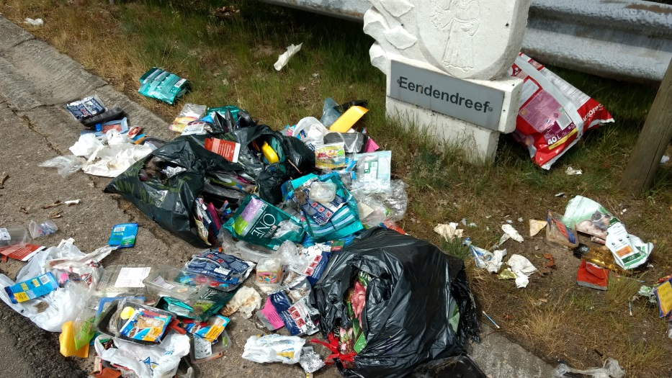
2) Pinkstermaandag 5 juni, geen ophaling. Ophaling op vrijdag 9 juni.
Situatie op zondag 4 juni, erger dan 14 dagen vroeger.
Foto 2:
Foto 3
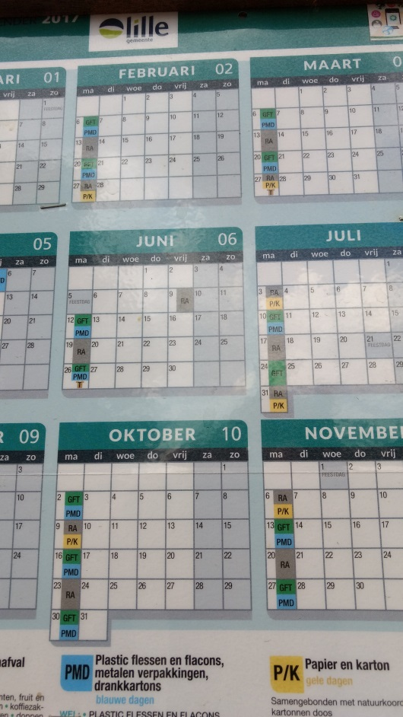
3) zondag 18 juni: gelijkaardig tafereel
Foto 4
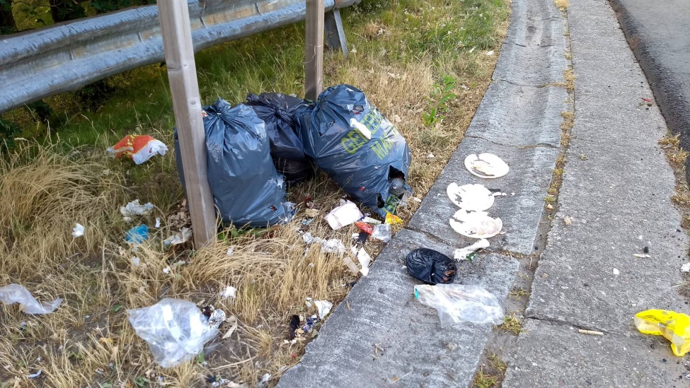

4) De zomer staat voor de deur, de bewoners van de Eendendreef moeten hun grijze vuilniszakken kwijt. Sluikstorten willen we ten allen tijde voorkomen, toch?
Voorstel van beslissing in de gemeenteraad
De gemeenteraad beslist
om de problemen ivm verzamelen van grijze afvalzakken structureel en dringend (voor de vakantieperiode begint) aan te pakken.
De bewoners hebben een brief gekregen met de melding dat de zakken pas de avond voor de ophaling om 8u mogen geplaatst worden.
Schepen Luc Vloemans belooft een afsluitbare (deksel) container te plaatsen zodat de dieren de zakken niet meer kunnen stuk bijten. Het probleem verlegt zich, aldus de schepen, want dan wordt er aan sluikstorten gedaan in de container.
Suggestie: plaats een camera, verplaats het ophaalpunt naar de andere kant van de brug zodat er meer sociale controle is!
Agendapunt 2 _N-VA
DWINGENDE MAATREGELEN TEGEN VERWILDERING TERREIN AFGEBROKEN MELKERIJ GIERLE
Toelichting
1) Mondelinge vraag op de gemeenteraad van 26 oktober 2016
Braakliggend terrein afgebroken melkerij Gierle

1 Zit er enig schot in de zaak?
2 Zoals het terrein er nu bijligt, is het een ware schande voor de dorpskern van Gierle. Kan de gemeente de huidige eigenaar hierover aanspreken?

2) Huidige situatie: geen verandering, erger nog: een woestenij!

Foto 1
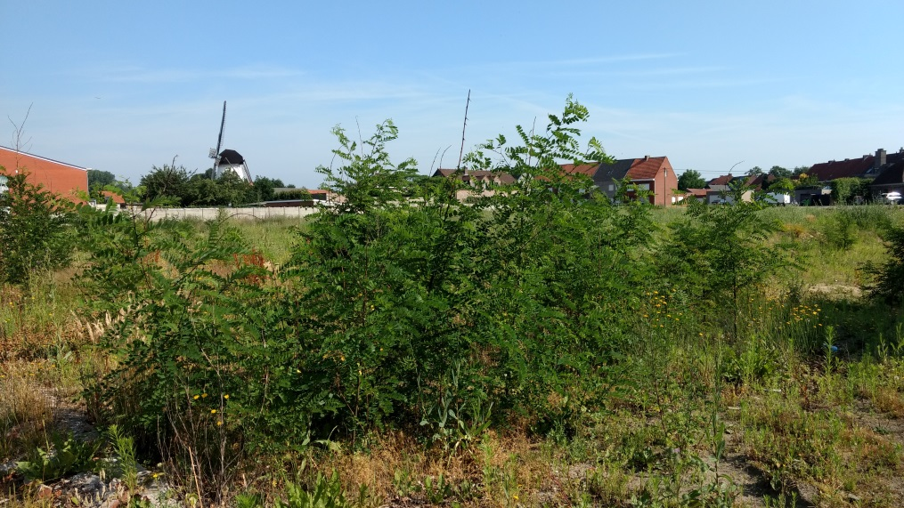
Foto 2
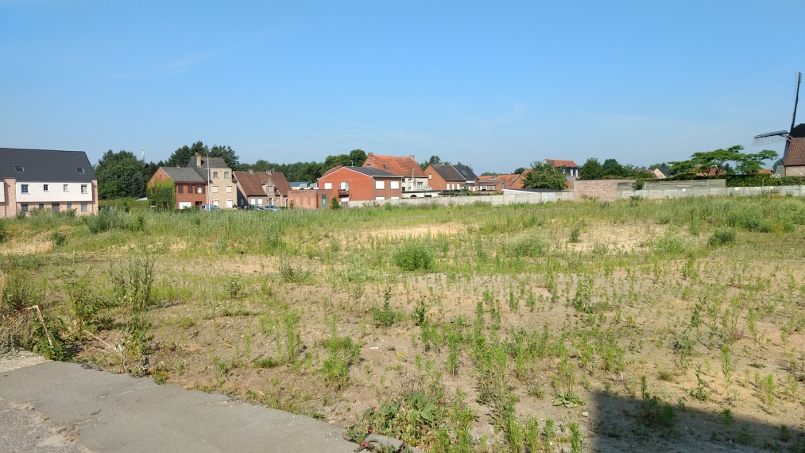

Wat een schril contrast met Grobbendonk, waar op de site van de verdwenen McCain-fabriek een purperen bloemenpracht bloeit.
http://www.gva.be/cnt/dmf20170615_02926259/mccain-fabriek-is-purperen-bloemenweide
Burgemeester Van Meensel: “We hebben de eigenaars gevraagd om de terreinen niet te laten verwilderen.”
3) De zomer is in aantocht, met hopelijk veel fietsers richting molen, een onderdeel van ons ERFGOEDPATRIMONIUM dat we moeten koesteren. Willen we echt dat de voorbijrijdende bezoekers aan onze gemeente zich enkel deze kankerplek herinneren?
Voorstel van beslissing in de gemeenteraad
De gemeenteraad beslist
om aan de projectontwikkelaar/ eigenaar te melden dat de verwildering van het terrein ontoelaatbaar is en dat er dringend actie moet ondernomen worden om deze woestenij weg te werken.
Er komt geen bloemenweide want volgens de burgemeester is dit niet af te dwingen.
Agendapunt 1 Groen: fietssuggestiestrook Rechtestraat
AWV heeft nog geen geld, mail verzonden om toestand te melden. Overleg met AWV in september.

Agendapunt 2 Groen: markt in Lille
Vergevorderde plannen is onjuist. De vraag kwam van een aantal marktkramers.
Vraag is: wanneer? Woensdagnamiddag?
De meerderheid maakt er werk van (volgens Eric Van Echelpoel niet zo simpel).

Mondelinge vragen GR 28062017
1 Stand van zaken
1 Nieuw administratief centrum: op schema

2 Windturbines: geen nieuws

3 Werken Vennestraat: tegen bouwverlof klinkers klaar, einde voorzien rond 16 augustus
4 De Ark Beek: stellingen weg tegen bouwverlof, werfhekken plaatsen rond de 6 woningen
5 Haaientanden in Gierle aan de kerk: na de feesten in Gierle
6 Verkeersdrukte dorpskernen, in bijzonder Gierlebaan, Valvekenstraat, dorpskern Gierle: evaluatie volgt.
7 Dossier Ruverba BVBA - Beersebaan 103: 3 maanden wachten op ANB, nog geen bouwaanvraag
8 Betonblokken opgeruimd op grens met Beerse en Vosselaar? Camera geplaatst, controles ’s morgens en ’s avonds (industriezone Beerse)
9 School Gierle: aanbesteding/offerte: toelichting raadsleden nov. 2017
10 Sociale kaart dementievriendelijke gemeente (GR juni 2016): onze gemeente leverde input, de regio zal deze zomer met een digitale kaart komen.
11 Conformiteitsattest: moet de aanvrager betalen? (GR juni 2016): Neen!
12 Ivm met bijna-ontvoeringen aan basisscholen in de regio werd er ook een brief gestuurd door de school in Gierle?: in samenspraak met de politie
13 Er wordt gemeld dat het extreem warm is in de containerschool in Gierle tijdens de voorbije warme weken? : schepen Wim Peeters: “in een modulaire school is dat zo”. De klimaatregeling is alleen voor verwarming. Er werden allerlei verfrissingsmaatregelen getroffen. Leerkrachten hebben dat zeer goed opgelost.
2 Notulen 01062017
Mobiliteitsstudie Middenkempen - evaluatierapport
Details
Het provinciebestuur komt tijdens de collegezitting van 1 juni 2017 het evaluatierapport toelichten. Dit evaluatierapport zal tijdens de stuurgroepvergadering van 9 juni 2017 besproken worden. De stuurgroep dient op basis van dit evaluatierapport aan te geven welke klemtonen er gelegd moeten worden in de verdere visievorming (verdere uitwerking van de studie richting eindrapport). Daarom is het belangrijk dat de afgevaardigde van het gemeentebestuur op deze stuurgroep met een mandaat naar deze stuurgroep komt:
• Aangeven met welke elementen uit de scenario’s men wil verder werken,
• Aangeven met welke elementen uit de scenario’s men liever niet wil verder werken,
• En dit zonder veto’s te stellen, maar op basis van onderbouwde argumenten en in open dialoog met de stuurgroep.
Op de stuurgroep van 9 juni 2017 zullen verdere afspraken gemaakt worden naar het verdere verloop van de studie.
Scenario 1: optimalisatie randen N123 (o.a. tonnenmaatbeperking door ANPR-camera's) Resultaten: - daling vrachtverkeer met 50 ot 90% in dorpskernen - verschuiving sluipverkeer (verspreiding verkeer) naar bestaande sluiproutes - N153 geraakt verzadigd (knelpunt): verschuiving verkeer van N123 naar N134 en N153 (nefaste gevolgen doorstroming en verkeersleefbaarheid Poederlee) - Sluiten overwegen heeft geen grote impact op verkeersstromen.
Scenario 2: basisprincipes scenario 1 + afschaffen afrit 19 E34 (Oelegem) - geen bijkomende gevolgen voor Lille in vergelijking met scenario 1.
Scenario 3: basisprincipes scenario 1 + afschaffen afrit 19 E34 (Oelegem) + afschaffen afrit 21 E34 (Wechelderzande) - zelfde effecten scenario 1 + bijkomend: - bedrijventerrein Achterstenhoek wordt ontsloten via centrum Lille en op- en afrittencomplex 22 (Gierle) - meer verkeer op N140 tussen Lille en Gierle - geen effect op verkeer (geen daling) op N153 (centrum Lille en Poederlee): N153 heeft belangrijke interne ontsluitingsfunctie in Middenkempen en omgeving.
Scenario 4: basisprincipes scenario 1 + paralelweg E313 - geen bijkomende gevolgen voor Lille in vergelijking met scenario 1.
Besluit
Enig artikel: Geen opmerkingen te formuleren tijdens de stuurgroepvergadering van 9 juni 2017 betreffende de mobiliteitsstudie Middenkempen.
- Wat heeft het provinciebestuur tijdens de toelichting meegedeeld?
- Wie werd er door onze gemeente afgevaardigd?
- Waarom werden er geen opmerkingen geformuleerd zoals bovenstaand wel gevraagd wordt? Afschaffen afrit 21?
Afrit wordt niet afgeschaft.
In het najaar volgt een eindrapport dat aan de raadsleden wordt toegelicht.

Varia
1 Gemachtigde opzichters: wordt er afgesproken als iemand zijn dienst niet kan komen doen? Bv. aan Beersebaan heeft al enkele keren geen opzichter gestaan = gevaarlijke oversteek.
Neen, is moeilijk te regelen.

